Martes
20
de Abril

Educación Inicial
Juego

¿A qué jugamos hoy?

Aprendizaje esperado: Desarrolla la curiosidad, la exploración, la imaginación y la creatividad.

Énfasis: El juego de reglas impuestas por las niñas y los niños.

¿Qué vamos a aprender?

Hola, papás, mamás, cuidadores y cuidadoras. En esta sección se ha preparado información relevante para ustedes que les auxilie en la crianza de sus hijas o hijos.

La Educación Inicial es el servicio educativo que se brinda a niñas y niños menores de tres años de edad, con el propósito de potencializar su desarrollo integral y armónico en un ambiente rico en experiencias formativas, educativas y afectivas, lo que les permitirá adquirir habilidades, hábitos, valores, así como desarrollar su autonomía, creatividad y actitudes necesarias en su desempeño personal y social.

La información que se compartirá en esta sesión retoma algunas ideas en el Plan y programas de Estudio de la Secretaría de Educación Pública, en el apartado de Educación Inicial, donde encontrarán la “Guía para madres y padres de familia. El arte y el juego: acompañantes para una crianza amorosa” especialmente para acompañar en la crianza de las niñas y niños de 0 a 3 años. Si no la tienen, no se preocupen, la pueden encontrar en la página de Plan y programas de estudio de la Secretaría de Educación Pública, en el apartado de materiales de Educación Inicial.

https://www.planyprogramasdestudio.sep.gob.mx/inicial-ae-programa.html
Recuerdan el juego de las escondidillas, en la que uno debía de contar del 1 al 10 y los demás se debían de esconden, después el que contaba debía de buscarlos y cuando lo lograba, gritaba: Un, dos, tres por Evelyn que está detrás de la puerta.

Pero, ¿Por qué están recordando este juego? Porque en esta sesión, se trata de que disfruten de esos juegos que han estado presentes de generación en generación. Mamá, papá, cuidador: este es el momento perfecto para que ahora ustedes los compartan con tus hijas e hijos.

Esos juegos que son toda una tradición, pero que a la vez pueden volverse más emocionantes si se inventan nuevas formas y reglas al jugar. Y de esto también se mencionará a lo largo de esta sesión, de los juegos con reglas.

Para comenzar la sesión, ¿Qué les parece si rescatan las virtudes del juego? ¿Les gusta jugar memoramas? ¿Saben cuáles son las reglas del juego?

No solo es encontrar los pares, es importante mencionar los turnos y la cantidad de oportunidades de los jugadores en cada turno. Si los jugadores atienden estas reglas, el juego será más divertido.

Las reglas en los juegos permiten organizarse y jugar con sus amigas y amigos, por ejemplo, el siguiente memorama.

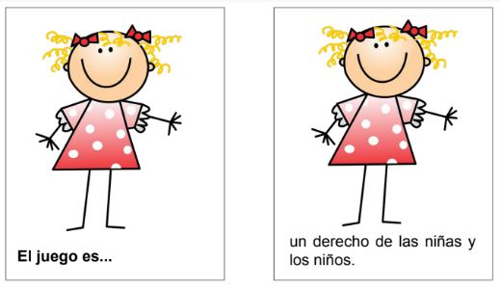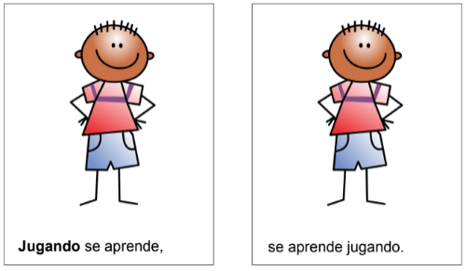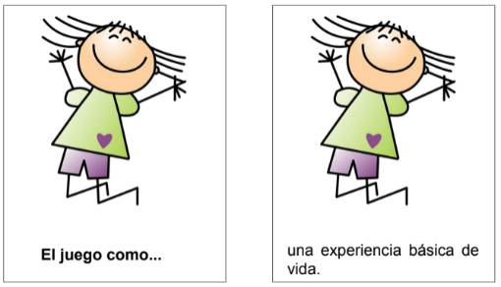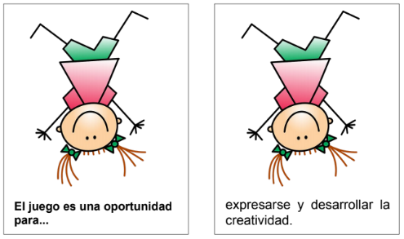
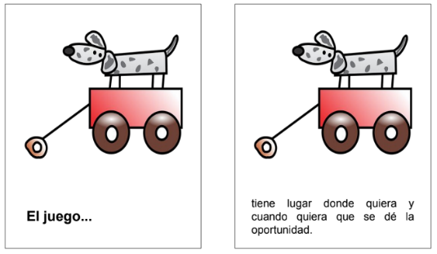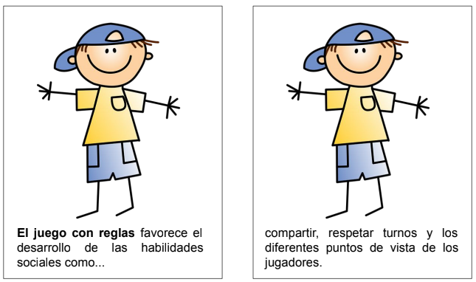

Este es un memorama muy especial, porque les ayudará a recordar algunos aspectos importantes del juego.

Cuando jueguen este memorama, deben leer la frase sorpresa, que son:

- El juego es un derecho de las niñas y los niños.
- Jugando se aprende, se aprende jugando.
- El juego como una experiencia básica de vida.
- El juego es una oportunidad para expresarse y desarrollar la creatividad.
- El juego tiene lugar donde quiera y cuando quiera que se dé la oportunidad.
- El juego con reglas favorece el desarrollo las habilidades sociales como: compartir, respetar turnos y los diferentes puntos de vista de los jugadores.

¡Cuántas habilidades se pueden desarrollar mediante el juego! El juego es la base del aprendizaje en la primera infancia. El juego libre tiene múltiples beneficios y brinda a las niñas y niños libertad para crear e imaginar, es ideal para el desarrollo infantil y también el juego con reglas brinda muchos beneficios.

Escuchar a un especialista quien comparte más información del juego con reglas.

- Especialista.
https://youtu.be/WQPiAEOrPfI

Entonces, cuando se mencionan los juegos de reglas, no es que sean juegos estrictos, sino que se busca que se atiendan y respeten acuerdos. Estos acuerdos y su cumplimiento favorecen aspectos del desarrollo que llevarán a las niñas y niños a vivir y convivir de manera sana con otros.

Por ejemplo, los juegos tradicionales como las escondidas, tienen ciertas reglas o acuerdos que todos los que participan aceptan. Por ello es importante conocer cómo estos juegos tienen un impacto importantísimo en la vida de las niñas y los niños.

En el siguiente video escuchen a algunas madres, padres y cuidadores: que cuentan qué aprendieron en su infancia cuando jugaban.

- Adultos comparten 1
https://youtu.be/S_uCnOryBYI

- Adultos comparten 2
https://youtu.be/G7CxAqWjrxA

Son unas bonitas experiencias, no solo se divirtieron muchísimo al jugar, sino que también desarrollaron diversas habilidades.
Observen el siguiente video para conocer cómo participan las niñas y los niños en este tipo de juegos.

- Niña jugando Memorama.
https://youtu.be/3tJb93X7ONo

Para muchos al observar cómo juega sienten como si volvieran a su infancia, por lo que ahora como adultos, es su tarea continuar brindando espacios adecuados para el juego de las niñas y los niños.

¿Recuerdan que se mencionó que van a compartir algunas opciones para jugar en casa? ¿Qué te parece el juego de boliche? ¿Cómo van a conseguir los bolos para jugar? ¿qué tal si no tienen un boliche? No se preocupen. ¿Sabían que pueden fabricar tu propio juego de boliche?

Pueden utilizar botellas de plástico, limpias y con tapa para que sean los bolos, además se les puede agregar un diseño que sea de su agrado, incluso pintarlas o colocarles papel de colores dentro para que se vean más llamativas, para derribarlos, basta hacer una pelota con varias hojas de papel periódico o de otro papel que puedas reutilizar, o también con alguna pelota que ya tengan en casa.

Lo importante es que sean creativo para que elaboren materiales con todo aquello que tengan al alcance y lo mejor es que no gastan en materiales para hacerlo.

Para comenzar el juego, van a establecer sus acuerdos, ¿Saben cuáles son las reglas de este juego?

- Deben decir cuántos lanzamientos puede hacer cada jugador por turno para derribar los pinos.
- También es importante mencionar que no deben pasarse de la línea al lanzar.
- Y al final contarán cuántos pinos fueron derribados.

Pueden plantear nuevas reglas y retos para hacerlo más divertido.

Otra propuesta es el juego de “Ponle la cola al burro”, ¿Lo han jugado? Para este juego necesitan ¡un burro! lo pueden elaborar con los materiales que tengan disponibles, por ejemplo: cartulina, hojas de colores, plumones y cinta adhesiva, también es necesario un paliacate para vendarnos los ojos.

Dibujen un burro sin cola, el cual debe estar de lado o espaldas para que le puedan colocar su cola. Echen a volar la imaginación. El maravilloso equipo de arte de Aprende en casa III, elaboró un burro muy bonito.

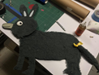

Ya que lo tengan, se ponen de acuerdo para ver quién pasa primero, y con los ojos vendados, intentan ponerle la cola al burro.

Este es otro juego divertido que pueden realizar en casa, y las niñas y niños aprenden a compartir, a respetar turnos y acuerdos.

Otro juego que tal vez jugaron de pequeños es:

Tortitas de manteca,
tortitas de manteca,
para mamá que está contenta.
Tortitas de cebada,
para papá que vendrá mañana.

Y mientras se dice el verso palmea las manos simulando hacer las tortitas. ¿Sabían que al jugarlo se atienden muchas funciones desde el punto de vista sensorial y perceptivo?

Porque las manos constituyen un gran descubrimiento para los bebés, que al aplaudir van reconociendo fuerza, movimiento, ritmo, entre muchas cosas más.

Ellos descubren el mundo mediante sus sentidos y el tacto es fundamental para reconocer aquello que les genera placer y perder el miedo a explorar. Es importante ofrecerles oportunidades de juego en las que haya mucho movimiento.

Por ejemplo, otro juego puede ser el de Lobo, lobito ¿Estás ahí? y el lobo responde: me estoy bañando, me estoy vistiendo, me estoy poniendo los zapatos, estoy buscando las llaves, estoy cerrando la puerta y ¡YA VOY!

Se puede identificar que en este juego se sigue una secuencia, la cual reconocen, porque es algo que repites al asearte: te bañas, te vistes, te alistas y sales de casa. Entonces de esa forma las niñas y los niños aprenden eso: secuencias y esperan ansiosamente su turno para ser el lobo.

A eso se refiere cuando se mencionan los juegos con reglas, son divertidos porque las establecen las niñas y los niños y las siguen con gusto, y así logran los objetivos de los juegos y enseñan cosas de la vida cotidiana mediante procesos atractivos.

Observen el siguiente video de niñas y niños adaptando juegos clásicos con sus propias reglas.

- Niños estableciendo sus propias reglas.
https://youtu.be/byFT7yQucjk

Es impresionante observar cómo los niños establecen sus reglas de acuerdo a sus intereses en el juego. Es parte de sus procesos de desarrollo, inclinarse por lo que les produce placer y con base en ello eligen qué y cómo jugar, también eligen las personas con quienes compartir, puede ser con sus hermanos, hermanas, amigos o cuidadores.

Muchos cuando fueron pequeños jugaron a La víbora de la mar, y lo hacía en todos lados y todo el tiempo., por ejemplo, una persona recuerda que cuando estaban en su casa jugaba con sus muñecas, las amarraba de las manos con un estambre y comenzaba a cantar: a la víbora, víbora de la mar, de la mar y así corría con ellas por toda la casa, debajo de la mesa o hacía una casita con sillas y una sábana, ¡se divertía mucho!

Esas eran las reglas del juego que ella estableció, y cambiaban de acuerdo con las personas con quienes jugaran.

Escuchen la canción de este juego, y revivan muchos recuerdos de sus infancias.

- Canción A La Víbora De La Mar.
https://aprendeencasa.sep.gob.mx/multimedia/RSC/Audio/202103/202103-RSC-J9qhUtk9p3-AlaVboraadelaMar.mp3

Esta sesión ha sido sin duda muy emotiva, ya que recordaron juegos que quienes ahora son adultos practicaron en su infancia y pueden retomar con las niñas y los niños.

Son opciones de juegos sanos, y emotivos por el significado que tienen en su desarrollo, ahora, tal vez los verán desde otra perspectiva, gracias a lo que se les ha contado, debido a que no solo es cantar y seguir las reglas sino reconocer todo lo que se favorece, por ejemplo: La confianza, la libertad de movimiento y la seguridad.

Cada día se aprende más sobre la crianza dentro de la primera infancia.

Si tienen dudas o necesitan ayuda para realizar las actividades propuestas o alguna sugerencia y quieren compartirlas con nosotros pueden enviarlas al correo aprende_en_casa@nube.sep.gob.mx
Si quieren ver los programas de “Aprende en Casa” los puedes encontrar en la siguiente página: youtube.com/aprendeencasa

